目 录
摘 要 I
Abstract II
第1章 前 言 1
1.1 项目的背景和意义 1
1.2 研究开发现状分析 1
1.3 项目的目标和范围 2
1.4 论文结构简介 2
第2章 技术与原理 4
2.1 技术 4
3.1 可行性研究 8
3.2 功能需求分析 8
3.3 系统用例分析 9
第4章 架构设计 12
4.1 系统整体架构 12
4.2 功能模块设计 13
4.3 数据库设计 13
第5章 模块设计 21
5.1 模块概述 21
5.2 管理员模块 22
5.3 视频管理模块 24
5.4 文件资源管理模块 25
5.5 前端用户模块 26

电影网站的设计与实现

摘 要
在传统电视播放模式中，用户属于被动角色地位，只能收看节目提供者所播放的节目。而播放时间、播放资源和播放地点等限制使得用户在观看节目中无法享受到自由自在的观看体验。针对用户在这三个方面的需求，互联网的视听服务开始流行了起来。目前的互联网视听服务分为三类：一是下载（Downloading），通过将媒体文件下载到本地后再进行播放，其特点是滞后性和独立性；二是直播（Live Streaming），边下载边进行观看，用户无法控制进度，其特点是实时性；三是点播（Video-on-demand，VOD），用户不仅可以选择节目资源，还可以调整播放进度，其特点是交互性和异步性。
本文搭建了一个个性化电影网站，个性化推荐技术根据用户的兴趣偏好，向用户推荐用户可能感兴趣的信息，从而根据不同用户进行个性化服务。
技术方面，随着微服务的不断发展，以及各种新的软件架构的出现，开发出一款在负载能力，可拓展性，可维护性方面具有优秀表现的软件成为了软件开发的必然要求，本项目也借鉴和使用了微服务的架构进行开发，致力于在微服务方面进行探索。

The design and implementation of the movie website

Abstract
In traditional TV broadcast mode, the user belongs to the passive role and can only watch the program broadcast by the program provider.
However, restrictions such as playing time, playing resources and playing places make it impossible for users to enjoy the free viewing experience during the viewing.
The Internet audio-visual services have become popular for users in these three areas.
Currently, the Internet audio-visual services are divided into three categories: first, download (download), which is played after Downloading media files to the local area, which is characterized by hysteresis and independence.
Second, Live Streaming, while downloading and watching, the user can not control the progress, its characteristics are real-time;
Third, video-on-demand (VOD), users can not only select program resources, but also adjust the playback schedule, which is characterized by interactivity and asynchrony.
This paper set up a personalized movie website, personalized recommendation technology based on user interest preference, referring users to the user might be interested in information, thus according to different users with personalized service.
Technology, with the continuous development of the service, as well as the emergence of various new software architecture, developed an in load capacity, can expand sex, maintainability has excellent performance software has become the inevitable requirement of software development, this project also reference for development and use of the micro service architecture, in terms of micro service dedicated to explore.

第1章 前 言

1.1 项目的背景和意义
在传统电视播放模式中，用户属于被动角色地位，只能收看节目提供者所播放的节目。而播放时间、播放资源和播放地点等限制使得用户在观看节目中无法享受到自由自在的观看体验。针对用户在这三个方面的需求，互联网的视听服务开始流行了起来。目前的互联网视听服务分为三类：一是下载（Downloading），通过将媒体文件下载到本地后再进行播放，其特点是滞后性和独立性；二是直播（Live Streaming），边下载边进行观看，用户无法控制进度，其特点是实时性；三是点播（Video-on-demand，VOD），用户不仅可以选择节目资源，还可以调整播放进度，其特点是交互性和异步性。
本文搭建了一个个性化电影网站，个性化推荐技术根据用户的兴趣偏好，向用户推荐用户可能感兴趣的信息，从而根据不同用户进行个性化服务。
技术方面，随着微服务的不断发展，以及各种新的软件架构的出现，开发出一款在负载能力，可拓展性，可维护性方面具有优秀表现的软件成为了软件开发的必然要求，本项目也借鉴和使用了微服务的架构进行开发，致力于在微服务方面进行探索。

1.2 研究开发现状分析
随着互联网和软件行业的飞速发展，人们在娱乐休闲方面的需求更加强烈，随着互联网技术的日益成熟，人们越来越依赖通过互联网获得信息。在信息爆炸时代，信息量呈急剧上升趋势，如何从海量的数据信息中提取有效信息成为了当前需要解决的首要问题。与此同时，个性化推荐系统日益成为人们关注的热点，也为解决信息过载问题提供了一种强有力的途径方法。
在技术方面，目前大多数项目架构停留在“三层架构”的阶段，这种架构在拓展性，可维护性，可理解性，复杂性方面存在严重不足；同时，随着微服务的出现，为解决这一系列问题提供了方案，尤其是spring cloud等框架，更是为微服务的架构提供了一整套完善的高效的解决方案。

1.3 项目的目标和范围
本课题目的是进行电影网站的设计与实现。
本系统的设计需要解决的问题有：
从系统使用群体方面考虑：使用群体可能是社会的各个阶层的用户，所有要求系统在操作逻辑方面尽量的简介明了避免复杂的操作流程，减少系统对用户操作的依赖而将大部分的逻辑交由服务器进行操纵，从而增强系统的适用性。
从系统功能实现方面考虑：系统需要准确的辨识用户所输入检索的计算机信息，从而精确的搜索提供用户所需信息，在用户搜索不符合条件的信息时，系统需要采用合适的提示方式，从而实现良好的人机交互及给予用户良好的用户体验。
通过对本系统的使用，可以为用户提供计算机专题资源，对观看过的学习视频进行在线反馈，与其他学习者实现在线交流，浏览相关的资源信息，以保存和下载所需资源，而管理员则可以接收并处理用户的各种请求及对系统的更新维护。
从技术方面考虑：利用微服务来组织系统后端架构，系统需要能够在集群的，分布式的环境下运行；利用前后端分离技术实现前端分离开发。

1.4 论文结构简介
本篇论文主要由七章构成，论文的头部为摘要部分，该部分主要记述的是本文的研究背景经济当前市场需求现状及解决后所产生的重大意义。接下来便是本文的重点部分。
- ：前言部分，本模块主要由四部分组成，第一部分是项目的背景和意义，此部分主要论述了课题选择的社会背景及当前社会的运用现状，更易于阐述课题的目的。第二部分是研究开发现状分析，该部分的主要论述了当前我国的发展研究现状，及简单论述国内的发展历程与成功的案例。借鉴这些成功案例为后续的发展提供更丰富的经验。第三部分为项目的研究目标和范围,本部分主要论述系统所对应的用户群体，及涉及简单的系统部分功能组成。
- :技术与原理，本章的主要内容为：简述本系统所涉及到的一些开发技术及特点，系统运行的响应流程。
- ：需求建模，本章为全文比较重要的章节，本部分主要介绍系统的业务建模，系统部分功能采用了用例图给予说明，并详细论述了系统的主要模块。
- ：本章是架构设计，主要是介绍了本系统的架构及原理，该系统主要使用的是微服务架构，简单介绍各部件及部件之间关系，业务用例的实现以及数据库的设计。
- ：模块设计章节主要是介绍本系统的几个主要功能模块，模块的说明、接口及算法，同时展示该模块的界面设计。
- ：部署和应用章节，主要是介绍本系统的运行环境，以及重要的系统输入和输出。
- ：本章节是总结，对本论文和本系统进行概括性总结，总结做得好的和不足的地方。

第2章 技术与原理
本系统页面部分主要采用htm技术，在后台业务流程处理方面使用微服务架构。使用前后端分离开发的模式。整个系统的处理逻辑为：用户通过前台页面发起ajax请求，然后由nginx反向代理转发至gateway(网关)，通过网关分发前台请求，请求对应的微服务，微服务返回数据到网关，网关返回响应至前台页面。至此，系统完成用户请求的一次完整响应。

2.1 技术

2.1.1 Git版本控制工具

Git是一款免费、开源的分布式版本控制系统，用于敏捷高效地处理任何或小或大的项目。
Git是一个开源的分布式版本控制系统，可以有效、高速的处理从很小到非常大的项目版本管理。Git 是 Linus Torvalds 为了帮助管理 Linux 内核开发而开发的一个开放源码的版本控制软件。

2.1.2 IntelliJ IDEA工具

IDEA 全称 IntelliJ IDEA，是java语言开发的集成环境，IntelliJ在业界被公认为最好的java开发工具之一，尤其在智能代码助手、代码自动提示、重构、J2EE支持、各类版本工具(git、svn、github等)、JUnit、CVS整合、代码分析、 创新的GUI设计等方面的功能可以说是超常的。IDEA是JetBrains公司的产品，这家公司总部位于捷克共和国的首都布拉格，开发人员以严谨著称的东欧程序员为主。它的旗舰版本还支持HTML，CSS，PHP，MySQL，Python等。免费版只支持Java等少数语言。
2.1.3 HeidiSql数据库管理工具

HeidiSQL是一款用于简单化迷你的 MySQL 服务器和数据库管理的图形化界面。HeidiSQL提供了一个用于在数据库浏览之间切换 SQL 查询和标签带有语法突出显示的简单易用的界面。其它功能包括BLOB 和 MEMO 编辑，大型SQL脚本支持，用户进程管理等。该软件资源开放。
2.1.4 Mysql数据库

MySQL是一个关系型数据库管理系统，由瑞典MySQL AB 公司开发，目前属于 Oracle 旗下产品。MySQL 是最流行的关系型数据库管理系统之一，在 WEB 应用方面，MySQL是最好的 RDBMS (Relational Database Management System，关系数据库管理系统) 应用软件。
MySQL是一种关系数据库管理系统，关系数据库将数据保存在不同的表中，而不是将所有数据放在一个大仓库内，这样就增加了速度并提高了灵活性。
MySQL所使用的 SQL 语言是用于访问数据库的最常用标准化语言。MySQL 软件采用了双授权政策，分为社区版和商业版，由于其体积小、速度快、总体拥有成本低，尤其是开放源码这一特点，一般中小型网站的开发都选择 MySQL 作为网站数据库。
2.1.6 Jenkins持续集成

Jenkins是一个开源软件项目，是基于Java开发的一种持续集成工具，用于监控持续重复的工作，旨在提供一个开放易用的软件平台，使软件的持续集成变成可能。
2.1.7 Centos服务器

CentOS（Community Enterprise Operating System，中文意思是：社区企业操作系统）是Linux发行版之一，它是来自于Red Hat Enterprise Linux依照开放源代码规定释出的源代码所编译而成。由于出自同样的源代码，因此有些要求高度稳定性的服务器以CentOS替代商业版的Red Hat Enterprise Linux使用。两者的不同，在于CentOS并不包含封闭源代码软件。

2.1.8 react

React 是近期非常热门的一个前端开发框架，其本身作为 MVC 中的 View 层可以用来构建 UI，也可以以插件的形式应用到 Web 应用非 UI 部分的构建中，轻松实现与其他 JS 框架的整合，比如 AngularJS。同时，React 通过对虚拟 DOM 中的微操作来实对现实际 DOM 的局部更新，提高性能。其组件的模块化开发提高了代码的可维护性。单向数据流的特点，让每个模块根据数据量自动更新，让开发者可以只专注于数据部分，改善程序的可预测性。
React 中最基础最重要的就是 Component 了，它的构造和功能相当于 AngularJS 里面的 Directive，或是其他 JS 框架里面的 Widgets 或 Modules。Component 可以认为是由 HTML、CSS、JS 和一些内部数据组合而成的模块。当然 Component 也可以由很多 Component 组建而成。不同的 Component 既可以用纯 JavaScript 定义，也可以用特有的 JavaScript 语法 JSX 创建而成。
2.1.9 spring cloud 微服务

springCloud是基于SpringBoot的一整套实现微服务的框架。他提供了微服务开发所需的配置管理、服务发现、断路器、智能路由、微代理、控制总线、全局锁、决策竞选、分布式会话和集群状态管理等组件。最重要的是，跟spring boot框架一起使用的话，会让你开发微服务架构的云服务非常好的方便。SpringBoot旨在简化创建产品级的 Spring 应用和服务，简化了配置文件，使用嵌入式web服务器，含有诸多开箱即用微服务功能

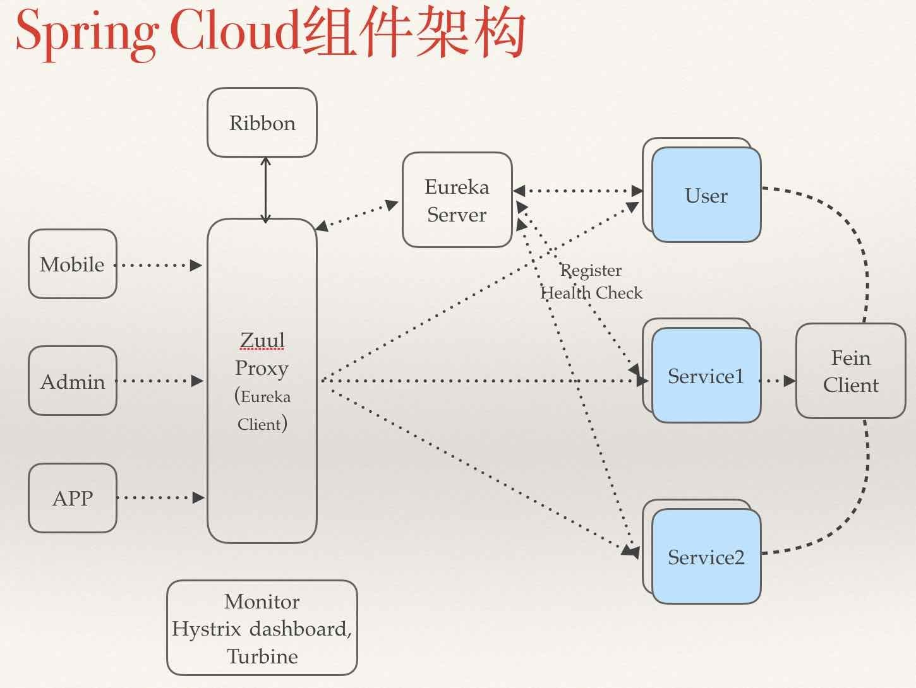
2.1.10 Scss:

世界上最成熟、最稳定、最强大的专业级CSS扩展语言！

2.1.11 mybatis：

MyBatis 本是apache的一个开源项目iBatis, 2010年这个项目由apache software foundation 迁移到了google code，并且改名为MyBatis 。2013年11月迁移到Github。
iBATIS一词来源于“internet”和“abatis”的组合，是一个基于Java的持久层框架。iBATIS提供的持久层框架包括SQL Maps和Data Access Objects（sDAO）。

2.1.12 Solr全文检索：

Solr是一个独立的企业级搜索应用服务器，它对外提供类似于Web-service的API接口。用户可以通过http请求，向搜索引擎服务器提交一定格式的XML文件，生成索引；也可以通过Http Get操作提出查找请求，并得到XML格式的返回结果。
第3章 需求建模

3.1 可行性研究

3.1.1 市场可行性分析

当前，人民日益增长的物质文化需求在某些方面已经得不到满足，在娱乐市场，尤其是电影方面具有广阔的市场；
就开发费用而言，采用了像是idea，mysql，springboot，heidisql等开源免费的工具，无需任何费用，在开发费用方面不存在问题。
在后期维护方面，由于采用了像是mysql，springboot等轻量级的，简介开发框架，维护难度小，维护成本低。

3.1.2 技术可行性分析

本项目是一个独立且完整的系统，要求开发的严谨，因此掌握软件开发流程、项目管理、界面开发、事件处理以及用户输入逻辑的处理是非常重要的。为了能够全面的掌握知识，我阅读了很多与本系统相关的书籍，加强了自己对项目开发流程的理解。Vm电影网站采用了目前流行的微服务架构和springcloud框架设计。这些技术具有众多的商业项目成功案例，且体现出良好的性能，取得了傲人的成绩，得到了众多程序开发者的青睐。同时，在网络上也能找到众多技术博客，为本项目提供技术支持，所以说技术上是可行的。

3.1.3 运行可行性分析
本系统面向的使用对象要求低，只需要用户有基本的计算机使用能力就能够使用本系统，系统运行所需配置较低，用户可以在计算机端和移动端进行访问，极大的方便了用户的使用，只需要用户所使用设备连接上网络，则可以对本系统进行操作。

3.2 功能需求分析

3.2.1前端用户需求分析
- 登录：前端用户通过6-12位的数字、字母账户，6-12位的数字、字母、下划线、点密码登录。
- 注册：前端用户通过6-12位的数字、字母账户，6-12位的数字、字母、下划线、点密码登录。
- 注销：前端用户可以退出此次登录。
- 浏览电影列表：可通过各种条件进行电影检索。检索方式：分页检索，排序检索，标签检索，关键字检索；
- 查看电影信息：用户可以查看电影的各项信息，包括主图，标题，介绍，上映时间，最后更新时间，主演，播放次数，评分，查看电影人。
- 查看电影人：查看其基本信息，查看其电影
- 观看电影：用户可以在线观看电影；查看推荐。
- 个人信息管理：包括对基本信息（账户[6-12位的数字、字母账户]，出生日期，描述[255位以内]）等的查看和修改；

3.2.2后端管理员需求分析
- 登录：通过6-12位的数字、字母账户，6-12位的数字、字母、下划线、点密码登录。
- 用户登录记录管理：管理用户登录的记录。
- 地区管理：对地区进行管理。
- 管理员管理：对管理员进行管理。
- 用户管理：对用户进行管理。
- 电影管理：对电影图片。名称，演员等信息进行管理。
- 电影人管理：对电影人的基本信息进行管理。
- 类型管理：对电影类型进行管理。
- 管理员登录记录管理：管理管理用户登录的记录登录的记录。

3.3 系统用例分析

3.3.1前端用户用例分析
如图3-1所示。
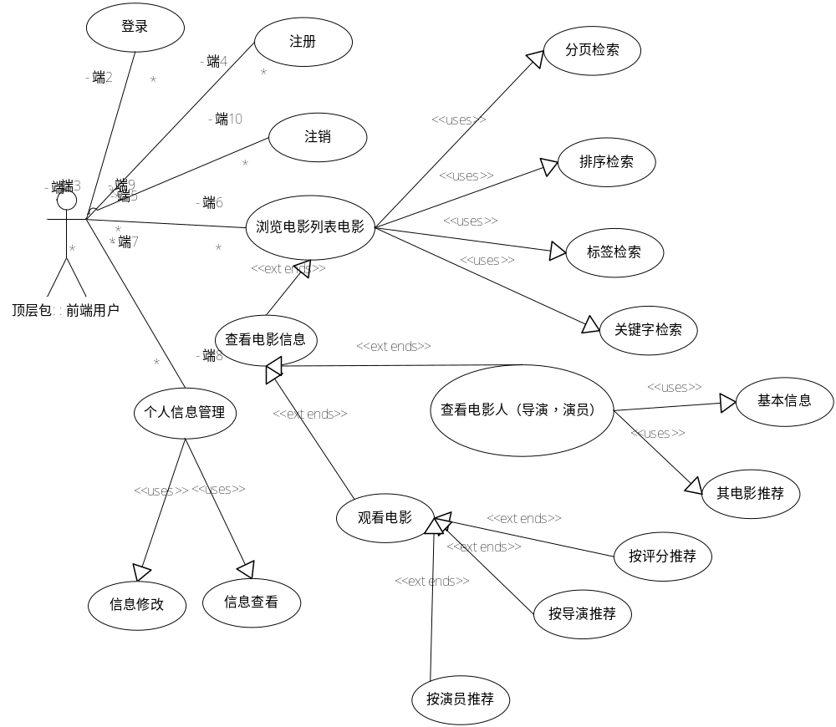
图3-1 前端用户用例图
前端用户用例分析如表3-1所示。
表3-1 前端用户用例分析说明
用例标识 | 001 | 用例名称 | 前端用户用例
创建人 | 张可 | 创建日期 | 2017/11/30
用例描述 | 登录前端网站为前端用户
参与者 | 前端用户
前置条件 | 成功登录账户
后置条件 | 无
基本操作流程 | 进入网站首页进行浏览
可选操作流程 | 浏览、观看、搜索资源，进行新用户注册
被泛化的用例 | 无
被包含的用例 | 无

3.3.2.后端管理员用例分析
后端管理员用例如图3-2所示
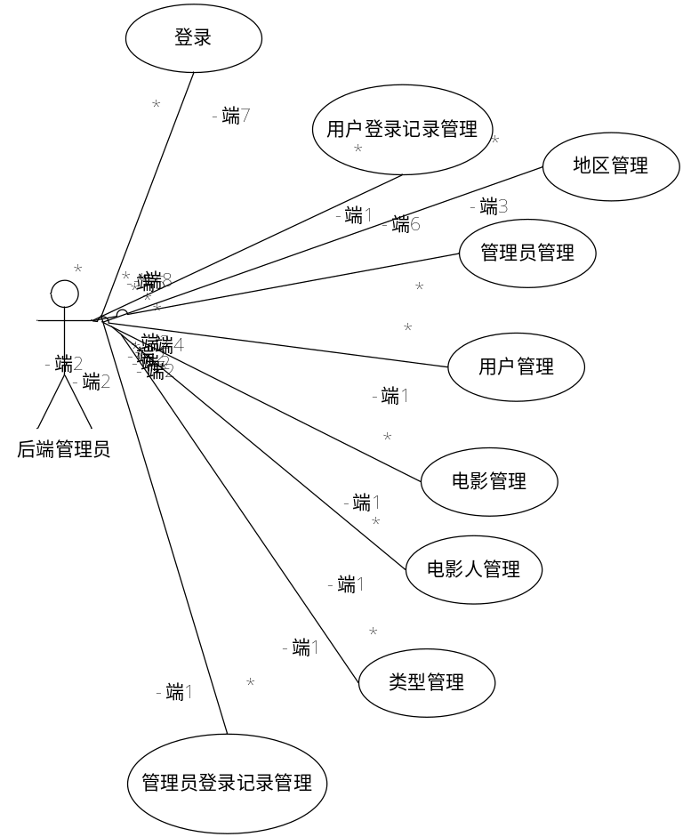
图3-2 后端管理员用例分析图

后端管理员用例分析如表3-2所示
表3-2 后端管理员用例分析说明
用例标识 | 02 | 用例名称 | 后端管理员用例
创建人 | 张可 | 创建日期 | 2017/11/30
用例描述 | 后端页面登录即为管理员
参与者 | 后端管理员
前置条件 | 登录成功
后置条件 | 无
基本操作流程 | 登录成功后进行个人操作
可选操作流程 | 对用户信息管理，视频资源管理及管理员的管理等。
被泛化的用例 | 无
被包含的用例 | 无
被拓展的用例 | 无

第4章 架构设计

4.1 系统整体架构

4.1.1 系统整体设计
本系统页面部分主要采用htm技术，在后台业务流程处理方面使用微服务架构。使用前后端分离开发的模式。整个系统的处理逻辑为：用户通过前台页面发起ajax请求，然后由nginx反向代理转发至gateway(网关)，通过网关分发前台请求，请求对应的微服务，微服务返回数据到网关，网关返回响应至前台页面。至此，系统完成用户请求的一次完整响应。系统整体架构如图4-1所示：
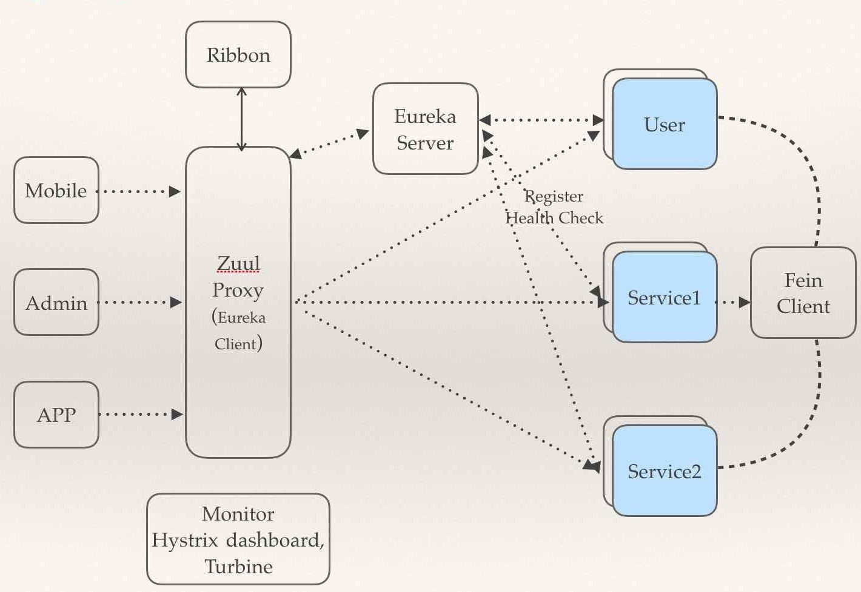
图4-1 系统总体架构设计图

4.2 功能模块设计
（一）用户模块：
该模块负责处理与用户相关的请求，包括用户列表的获取，单个用户信息的查询，用户状态的保存（登录状态），用户登录和注册等。
（二）管理员模块：
该模块负责处理与管理员相关的请求，包括管理员列表的获取，单个管理员信息的查询，管理员状态的保存（登录状态），管理员登录等。
（三）电影：该模块负责处理与电影相关的请求，包括电影列表的获取，单个电影信息的查询，电影人的获取，电影人的修改、更新等。
（四）文件模块：该模块负责文件的储存与读取。

4.3 数据库设计

4.3.1数据库概念结构设计
数据库的逻辑设计是将各局部的E-R图进行分解、合并后重新组织起来形成数据库全局逻辑结构，包括所确定的关键字和属性、重新确定的记录结构、所建立的各个数据之间的相互关系。根据本系统需求分析,系统的数据库包括了用户管理，视频管理，留言管理，资源管理，管理员管理以及需要的基本数据字典等部分
用户用例E-R图如图4-5所示：
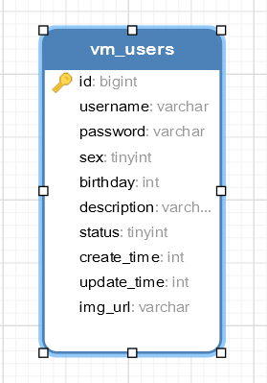
图4-5用户用例E-R图
电影用例E-R图如图4-6所示：
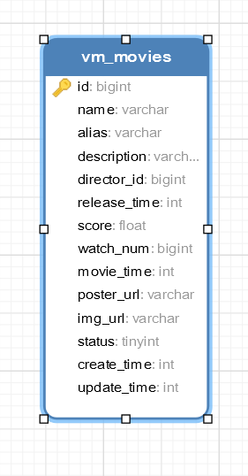
图4-6电影用例E-R图
文件资源用例E-R图如图4-7所示：
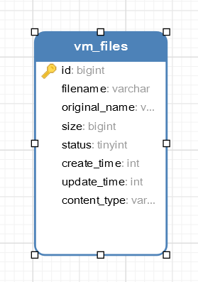
图4-7文件资源用例E-R图

系统管理员用例E-R图如图4-8所示：

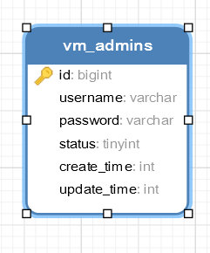
图4-8系统管理员用例E-R图

4.3.2数据库逻辑结构设计
从本系统结构的实体管理图转换为数据库中具体的表及相应字段，得到系统的表结构所对应的实体结构说明如下:
数据库名（vm），数据表：管理员表（vm_admins），管理员登录记录表（vm_admins_login_logs），国家地区表（vm_countrys），文件资源表（vm_files），电影人信息表（vm_filmmakers），电影表（vm_movies），电影与电影人关系表（vm_movies_filmmakers_realation），电影版本表（vm_movies_src_version），电影标签关系表（vm_movies_tags_realation），电影标签表（vm_tags），电影标签分组表（vm_tags_groups），用户表（vm_users），用户登录记录表（vm_users_login_logs）。

表4-1管理员表(vm_admins)
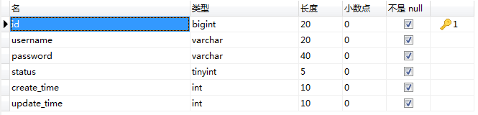表4-2管理员登录记录表(vm_admins_login_logs) 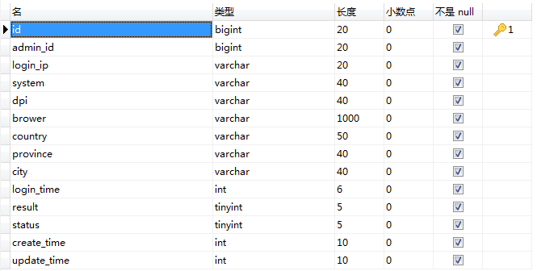表4-3国家地区表(vm_countrys) 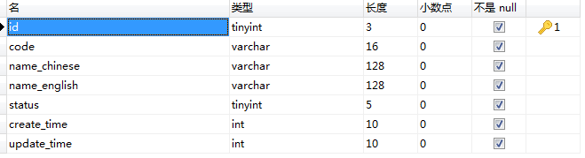表4-4文件资源表(vm_files) 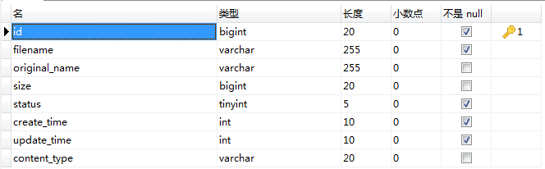表4-5电影人信息表(vm_filmmakers) 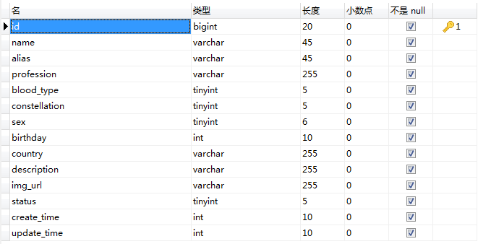表4-6电影表(vm_movies)
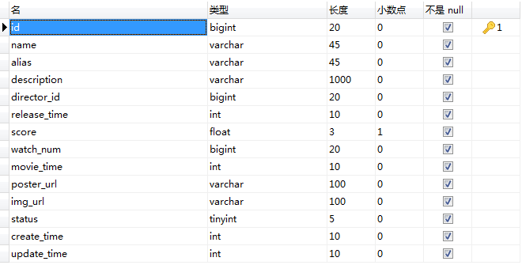

表4-7电影与电影人关系表(vm_movies_filmmakers_realation)
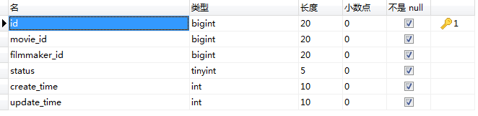
表4-8电影版本表(vm_movies_src_version) 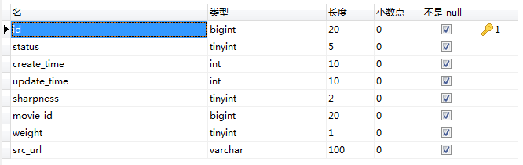
表4-9电影标签关系表(vm_movies_tags_realation) 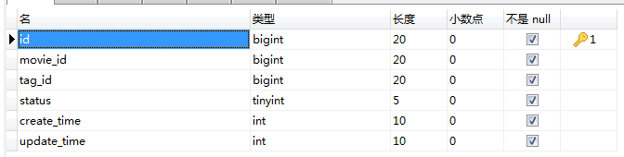
表4-10电影标签表(vm_tags) 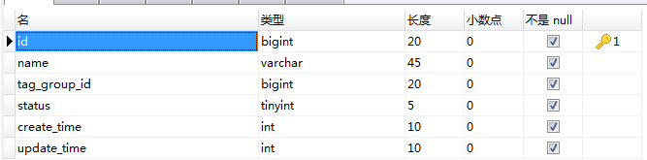
表4-11电影标签分组表(vm_tags_groups) 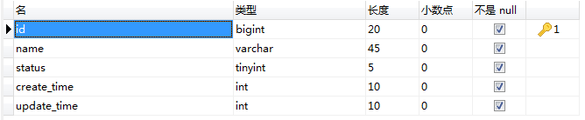
表4-12用户表(vm_users) 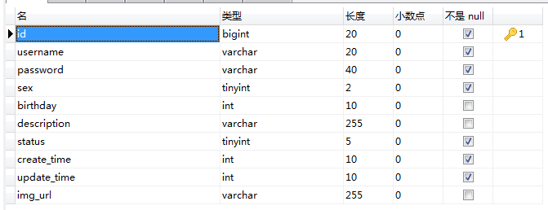
表4-13用户登录记录表(vm_users_login_logs)
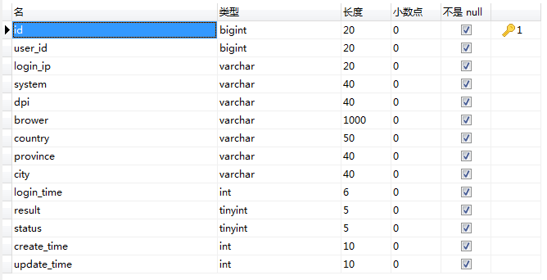

第5章 模块设计

5.1 模块概述
本系统的主要角色有普通用户与管理员用户，管理员用户负责系统主界面的内容显示，包括实现对最新视频及资源的更新管理;对管理员的管理等。普通用户主要使用系统的目的，主要是为了便于进行观看视频学习，包括最主要的：在线观看下载视频，在线留言功能及对学习资源的获取及个人信息的更新修改，主要功能模块有：浏览最新视频，浏览资源资讯，登录与注册，个人信息修改，个人密码修改，在线留言等。具体功能如图5-1及图5-2所示。
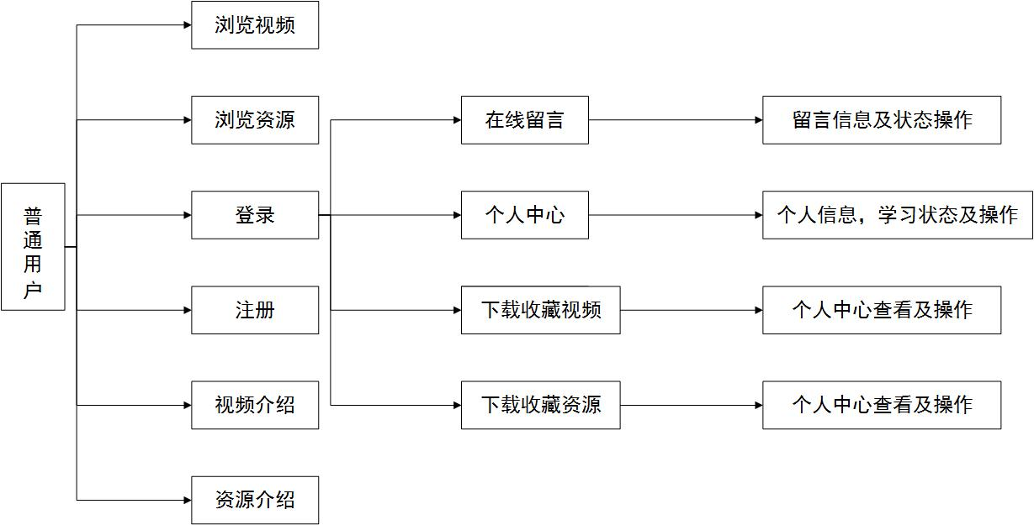
图5-1 普通用户模块
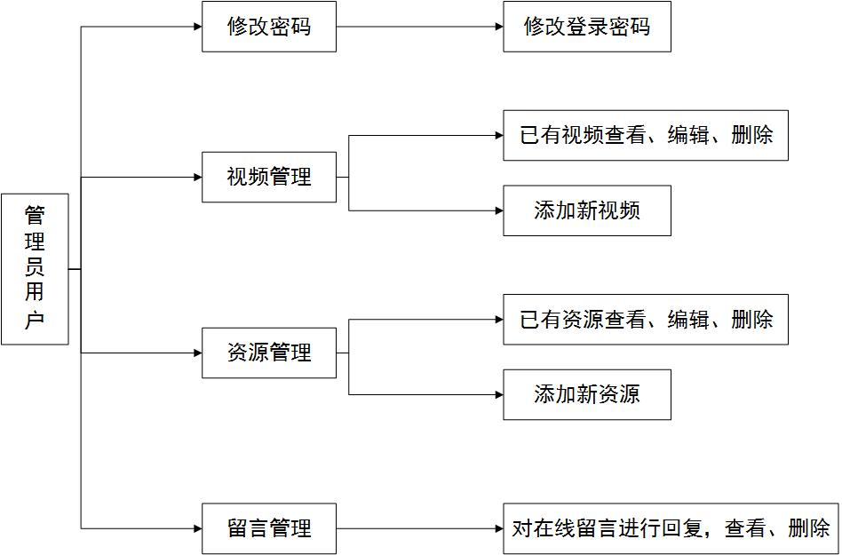
图5-2 管理员模块

5.2 管理员模块

5.2.1功能描述
登录页面需要用户输入用户名、密码，管理员在登录成功后，可以对用户信息进行管理，管理员管理，资源的管理，电影人的管理等操作。

5.2.2界面设计
视频管理界面如图5-4所示，于相应的文本中输入所需要查找的课程标题，点击查询按钮，即可查询相应的视频课程并进行管理。
管理员管理界面待放
图5-4 视频管理界面

5.2.3主要类和接口设计

系统管理员的登录界面如图5-3所示，于相应的文本中输入对应的用户名及密码，点击登录按钮，即可进入登录操作。

系统管理员模块主要负责管理员的相关的操作，模块流程主要可分为view，nginx，gateway，controller，service，model，dao进行处理，具体如表5-1所示。
表5-1 系统管理员模块
视图 | 控制器 | 模型
index.html | VmAdminController.java | VmAdmins.java
1）视图
视图页面设计如表5-2所示。
表5-2 系统管理员登录模块的页面设计
界面 | html | 功能描述
系统管理员管理 | index.html | 系统管理员页面
根据界面流的设计可以确定各个界面的访问入口及界面之间的切换关系。
2）控制器
系统管理员管理的控制层主要是涉及管理员的管理（Controller）的流程控制。表5-3列出了html页面请求的入口（即调用Controller的组件）、传递请求处理后的的处理以及出口（即Controller将请求转发到目标组件）。
表5-3 管理的控制层设计
事件 | Controller | 入口 |  | 出口
管理员管理 | VmAdminsController.java | index.html |  | Index.html
3）模型
管理员登录管理的模型组件负责完封装了操作员信息的实体，这个实体主要验证操作员相关信息是否存在，并判断权限。模型组件如表5-4所示。
表5-4 管理员登录的模型组件
模型组件 | 描述
VmAdmins.java | 封装管理员的信息实体

5.3 视频管理模块

5.3.1功能描述
管理员通过手动添加更新主页中视频模块中的内容，在主页中将显示出最新视频，普通用户及游客可以进行访问，系统自用记录各条视频访问的记录。主要分为添加视频及修改及查看原有视频功能。

5.3.2界面设计
视频管理界面如图5-4所示，于相应的文本中输入所需要查找的课程标题，点击查询按钮，即可查询相应的视频课程并进行管理。
视频管理界面待放
图5-4 视频管理界面

5.3.3主要类和接口设计
视频管理模块主要负责管理系统主页的视频模块的内容，模块流程主要可分为view，nginx，gateway，controller，service，model，dao进行处理，具体如表5-5所示。
表5-5视频管理模块三层模块
视图 | 控制器 | 模型
Index.html#/movies, Index.html#/moviesList,  Index.html/#movieInfo | VmMoviesController | VmMovies
1）视图
视图页面设计如表5-6所示。
表5-6视频管理模块的页面设计
界面 | html | 功能描述
视频管理 | Index.html | 管理视频课程内容
根据界面流的设计可以确定各个界面的访问入口及界面之间的切换关系。
2）控制器
视频课程管理的控制层主要是涉及视频的查询，添加（Controller）的流程控制。表5-7列出了html页面请求的入口（即调用Controller的组件）、传递请求处理后的的处理以及出口（即Controller将请求转发到目标组件）。
表5-7视频管理模块的控制层设计
事件 | Controller | 入口 | 出口
视频管理 | VmMoviesController.java | index.html | index.html
3）模型
视频信息管理模块负责完封装了视频信息的实体，这个实体主要为视频模块的信息组成，存储更新的信息并显示于页面中。模型组件如表5-8所示。
表5-8视频管理模块的模型组件
模型组件 | 描述
VmMovies.java | 封装视频的信息实体

5.4 文件资源管理模块

5.4.1功能描述
对项目的资源文件进行保存和获取；

5.4.2界面设计
资源管理界面如图5-4所示，于相应的文本中输入所需要查找的资源标题，点击查询按钮，即可查询相应的资源并进行管理。
资源管理界面待放
图5-5 文件资源管理界面

5.4.3主要类和接口设计
资源管理模块主要负责管理系统主页的资源模块的内容，模块流程主要可分为view，nginx，gateway，controller，service，model，dao进行处理，具体如表5-5所示。
表5-5文件资源管理模块三层模块
视图 | 控制器 | 模型
Index.html | VmFileController.java | Index.html
1）视图
视图页面设计如表5-6所示。
表5-6文件资源管理模块的页面设计
界面 | JSP | 功能描述
资源管理 | Index.html | 管理资源内容
根据界面流的设计可以确定各个界面的访问入口及界面之间的切换关系。
2）控制器
资源管理的控制层主要是涉及资源的查询，添加（Controller）的流程控制。表5-7列出了html页面请求的入口（即调用Controller的组件）、传递请求处理后的的处理以及出口（即Controller将请求转发到目标组件）。
表5-7 文件资源管理的控制层设计
事件 | Controller | 入口 | 出口
资源管理 | VmFileController.java | Index.html | Index.html
3）模型
资源信息管理模块负责完封装了资源信息的实体，这个实体主要为资源模块的信息组成，存储更新的信息并显示于页面中。模型组件如表5-8所示。
表5-8文件资源管理的模型组件
模型组件 | 描述
VmFile.java | 封装资源的信息实体

5.5 前端用户模块

5.5.1功能描述
普通用户在登录成功操作后，即可以进行浏览电影，观看电影等操作；

5.5.2界面设计
用户于相应的文本中输入留言标题及留言内容，留言标题及留言内容不能为空。界面如图5-8所示
前端用户模块界面待放
图5-6 前端用户模块

5.5.3主要类和接口设计
在线留言模块主要由用户对留言模块进行操作，并由系统管理员在后台进行处理。模块流程主要可分为model(模型),Control(控制),View(视图)三层结构进行处理，具体如表5-24所示。
表5-24 前端用户模块
视图 | 控制器 | 模型
Index.html | VmUsersController.java | VmUsers.java
1）视图
视图页面设计如表5-25所示。
表5-25前端用户模块的页面设计
界面 | JSP | 功能描述
用户操作 | Index.html | 用户对系统进行留言操作
根据界面流的设计可以确定各个界面的访问入口及界面之间的切换关系。
2）控制器
在线留言模块的控制层主要是涉及留言的的添加的流程控制。表5-26列出了jsp页面请求的入口（即调用Controller的组件）、传递请求处理后的的处理以及出口（即Controller将请求转发到目标组件）。
表5-26前端用户模块的控制层设计
事件 | Controller | 入口 |  | 出口
用户操作 | VmUsersController.java | Index.html |  | Index.html
3）模型
在线留言模块负责完封装了留言信息的实体，这个实体主要为留言模块的信息组成，存储更新的信息并显示于页面中。模型组件如表5-27所示。
表5-27前端用户模块的模型组件
模型组件 | 描述
VmUsers.java | 封装用户信息的信息实体

